**附件7 交通信息**

11月15日和11月18日，会务组仅在宜昌三峡机场和宜昌东站接送所有参会者：

|  |  |  |  |
| --- | --- | --- | --- |
| **至会议宾馆** | **公共交通** | **出租车** | **接送情况** |
| **宜昌三峡**  **机场** | 乘坐机场大巴至宜昌汽车客运中心站，换乘808东站到夷陵万达广场站，步行6分钟到达酒店  （全程共计1小时26分钟） | 34公里  （84元） | **由会务组统一安排大巴车辆接送** |
| **宜昌东站** | 乘坐B68路到夷陵万达广场站下车，约1小时，步行6分钟到达酒店  （全程共计1小时6分钟） | 16公里  （37元） | **由会务组统一安排大巴车辆接送** |
| **宜昌站** | 乘坐12路到夷陵万达广场站下车，约45分钟，步行6分钟到达酒店  （全程共计51分钟） | 11公里  （20元） | **请自行往返，不安排接送** |

宜昌三峡机场↔宜昌恒大酒店（57公里，**安排大巴接送**）

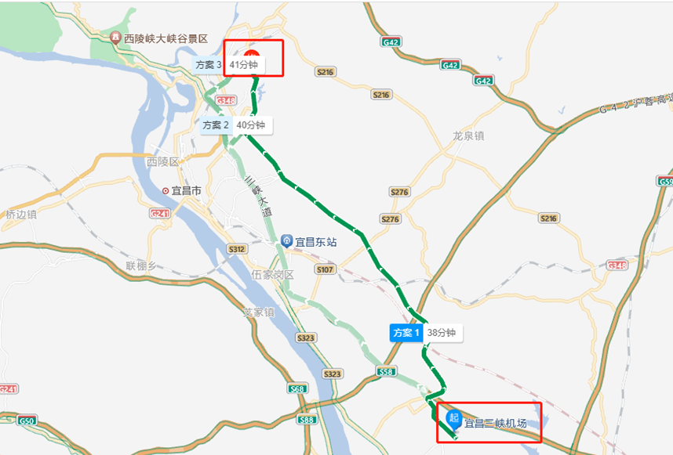

宜昌东站↔宜昌恒大酒店（16公里，**安排大巴接送**）

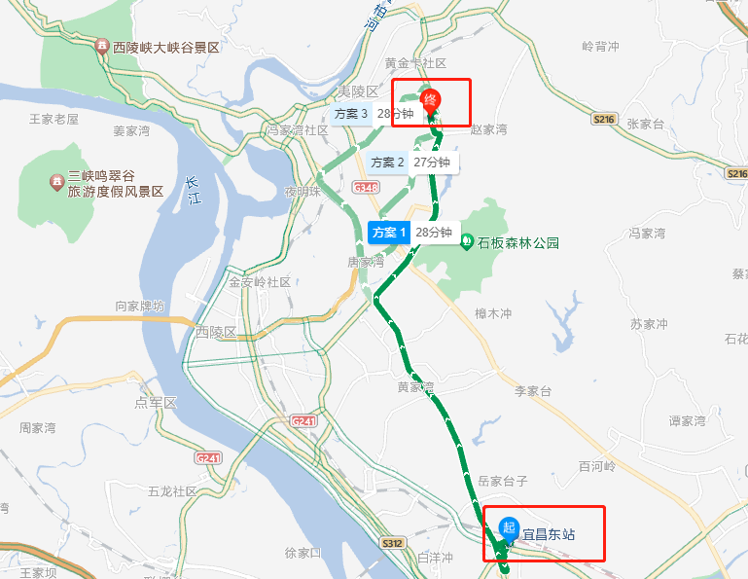

宜昌站—宜昌恒大酒店（11公里，**不安排接送**）

